Установка Qt
Переход на страницу http://download.qt.io/official_releases/qt/5.10/5.10.1/
Загрузка дистрибутива по ссылке http://ftp.jaist.ac.jp/pub/qtproject/archive/qt/5.10/5.10.1/qt-opensource-windows-x86-5.10.1.exe (2.3 ГБ)
Запуск файла qt-opensource-windows-x86-5.10.1.exe и следование инструкциям мастера установки:
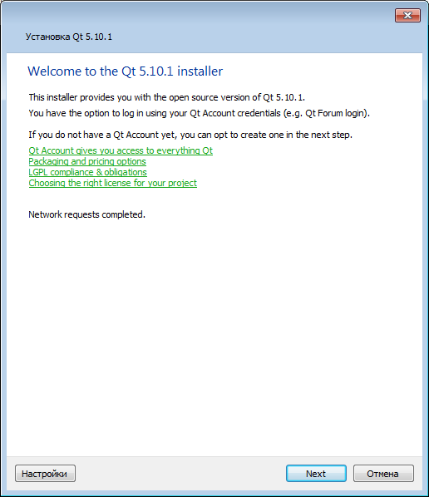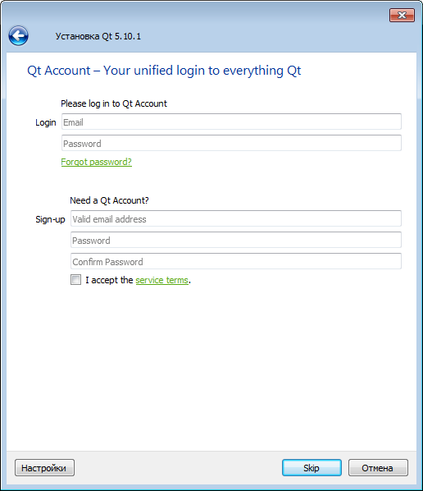
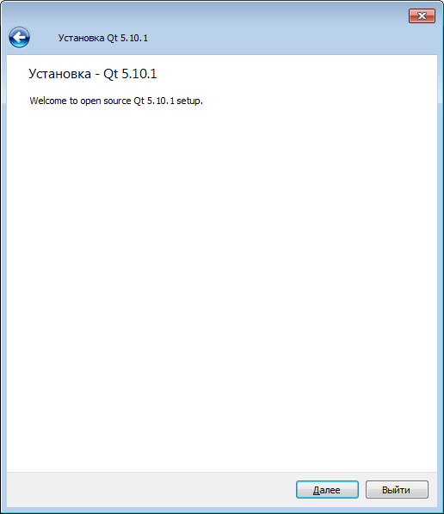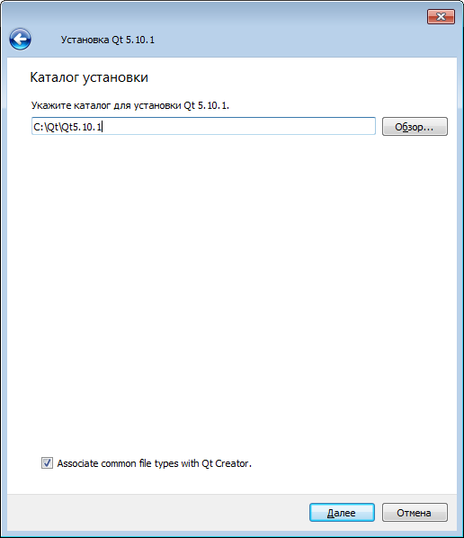
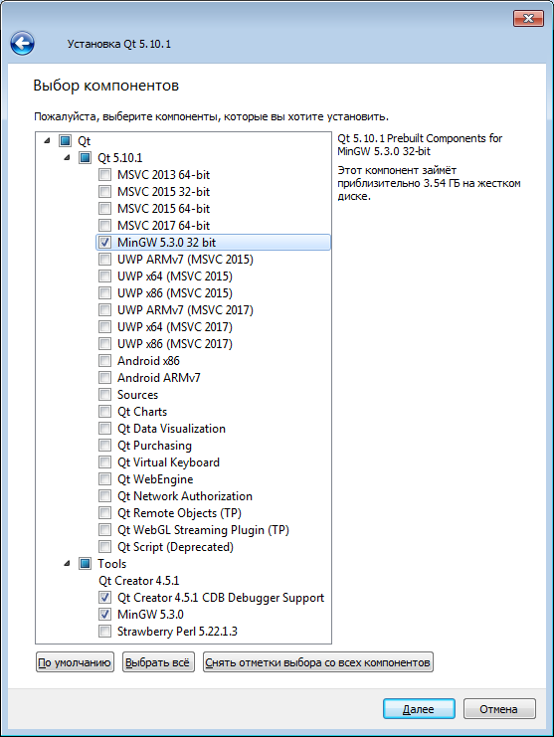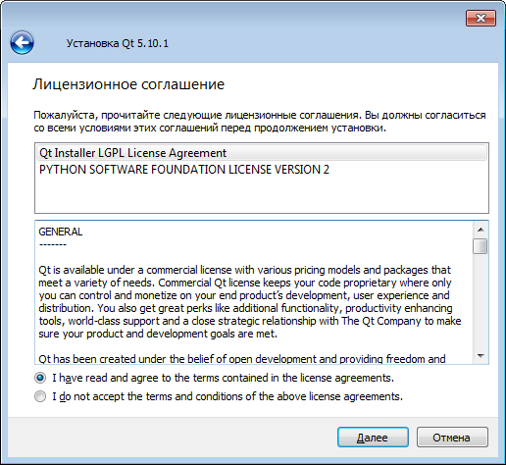
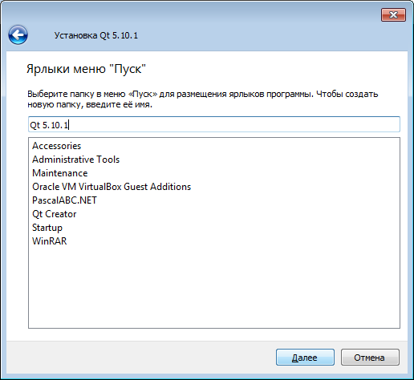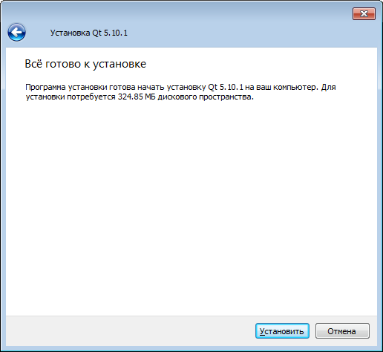
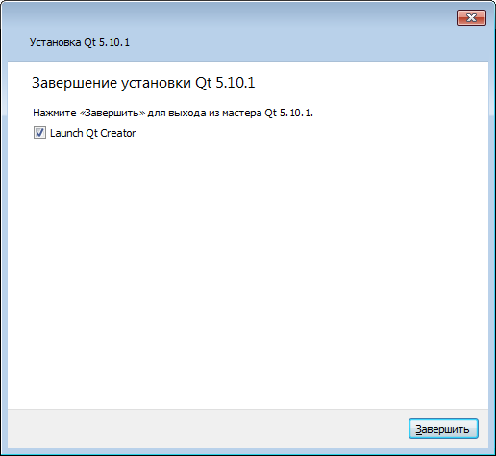

Установка Qt Creator
Переход на страницу https://download.qt.io/official_releases/qtcreator/4.5/4.5.2/
Загрузка дистрибутива по ссылке https://download.qt.io/official_releases/qtcreator/4.5/4.5.2/qt-creator-opensource-windows-x86_64-4.5.2.exe
Запуск файла qt-creator-opensource-windows-x86_64-4.5.2.exe и следование инструкциям мастера установки:
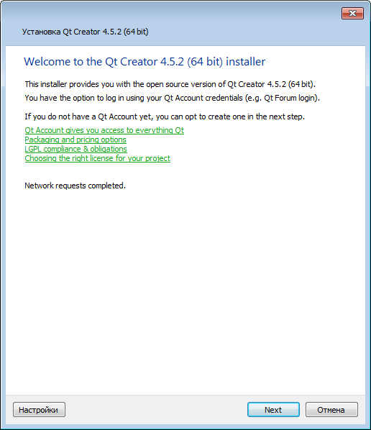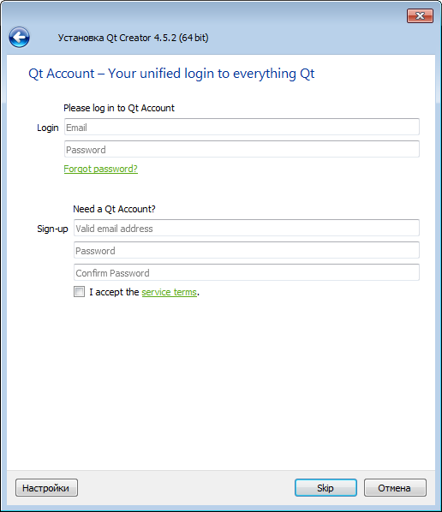
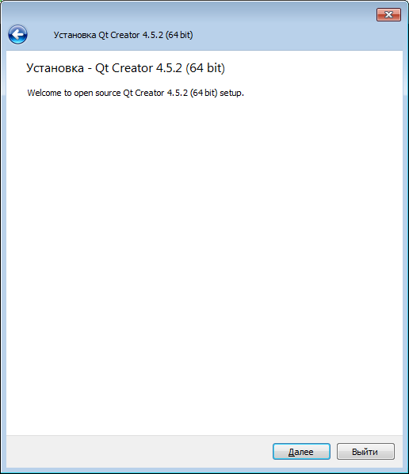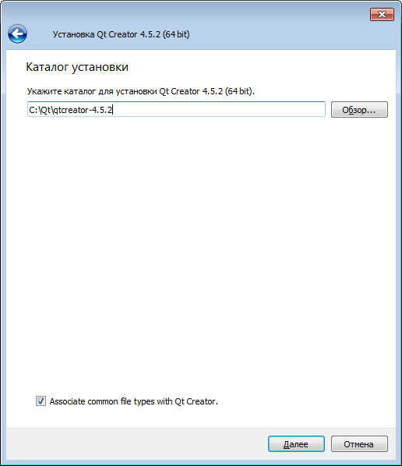
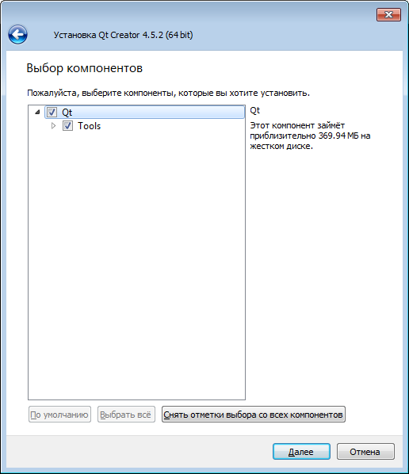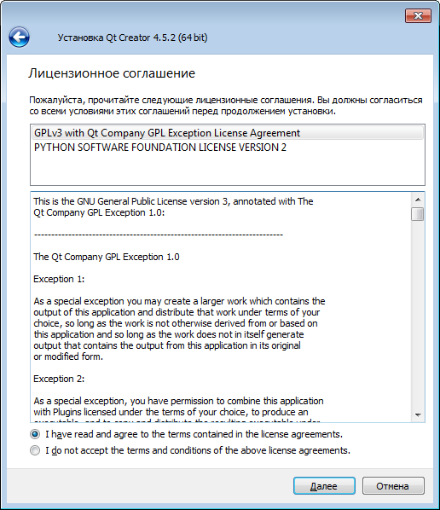
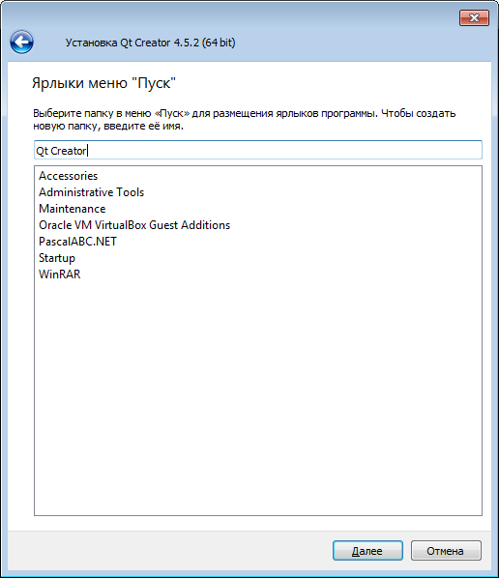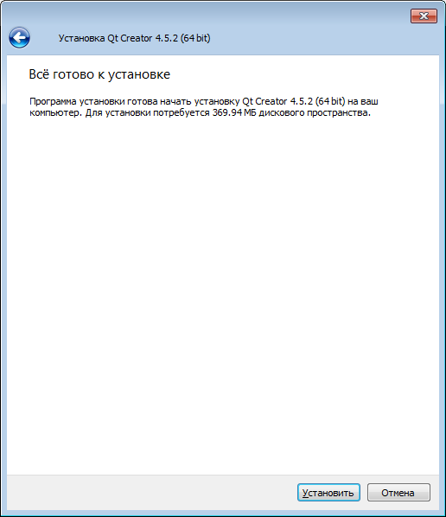
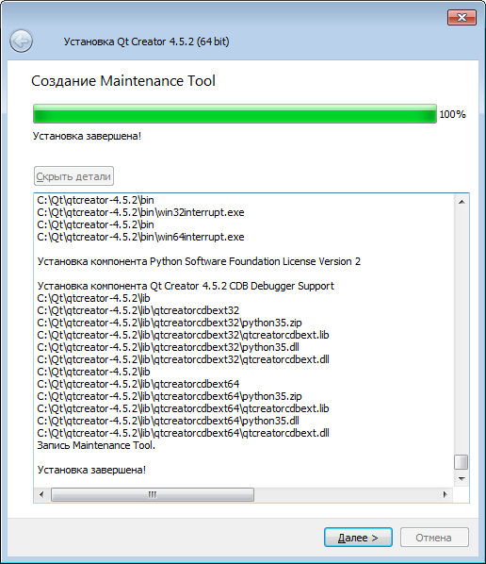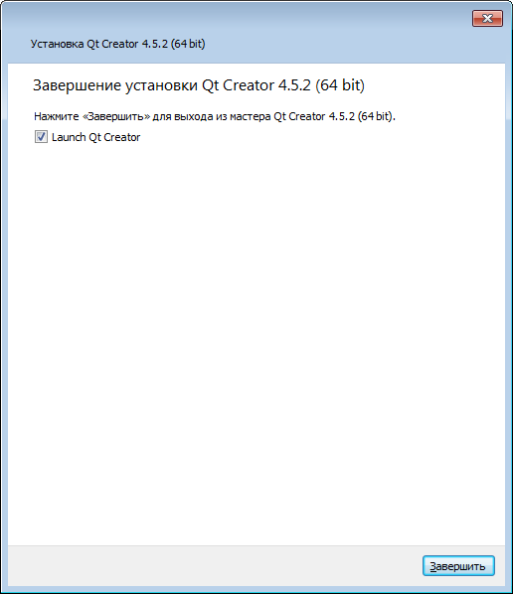
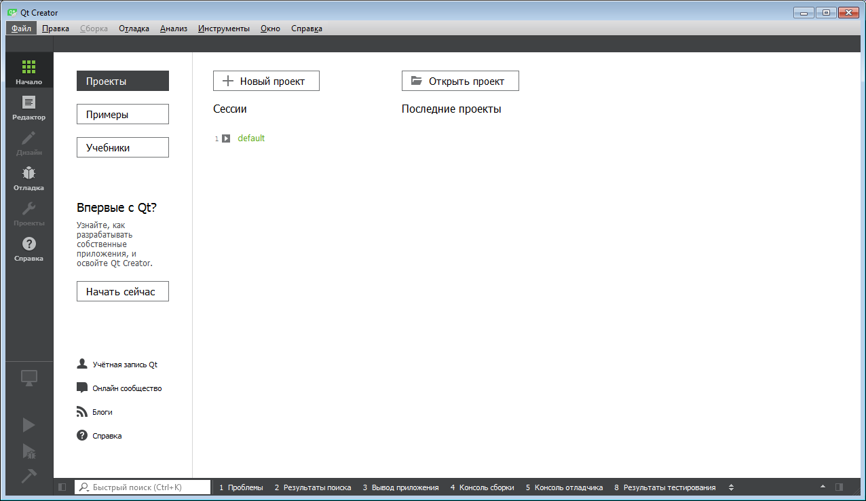

Выбор компиляторов:
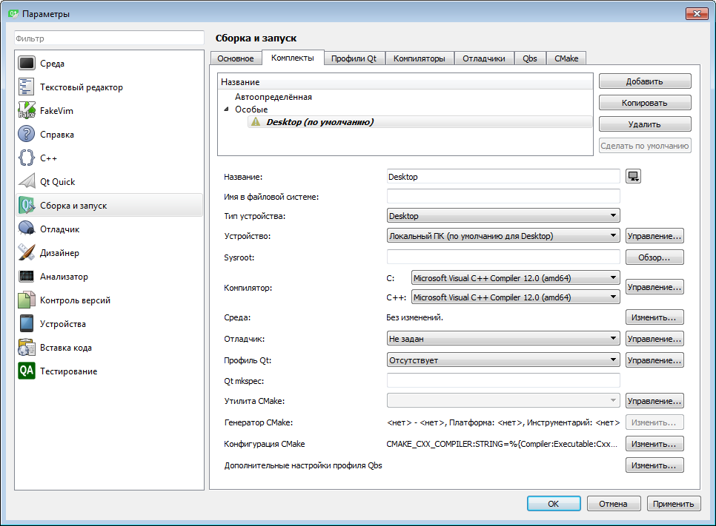

Создание приложения с базой данных

№ 1 Создание нового приложения на основе Qt Widgets

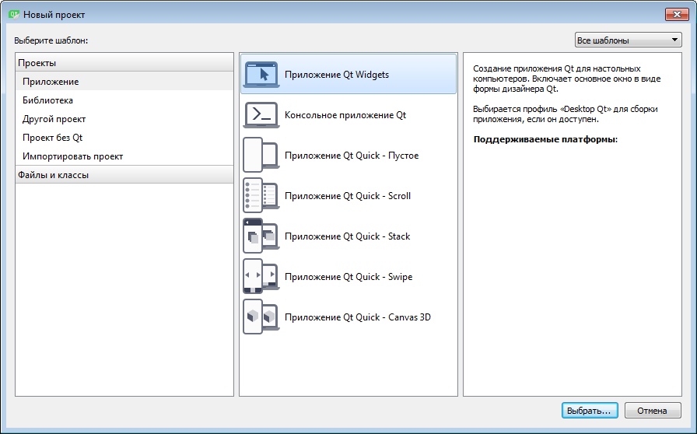
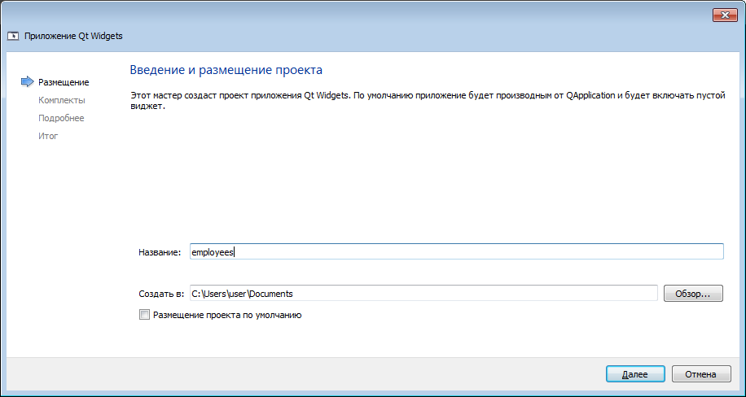
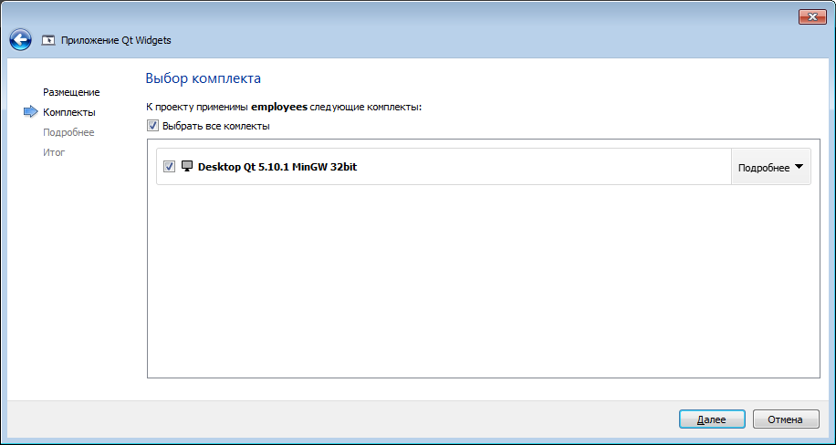

Приложение состоит из главного модуля, являющегося точкой входа в программу, модуля класса окна MainWindow (файлы mainwindow.h и mainwindow.cpp) и файла с описанием формы mainwindow.ui.
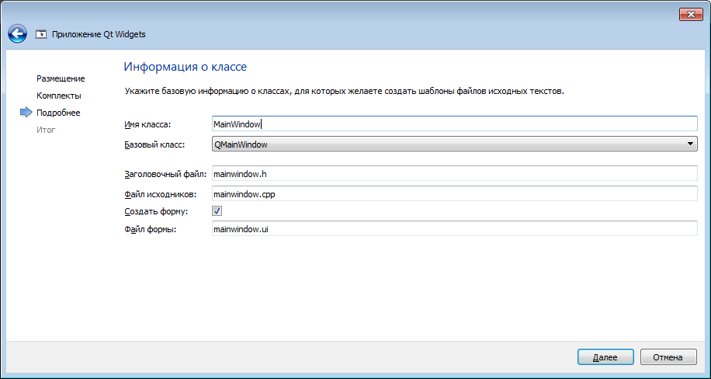

Файл с расширением pro содержит описание компонентов проекта.
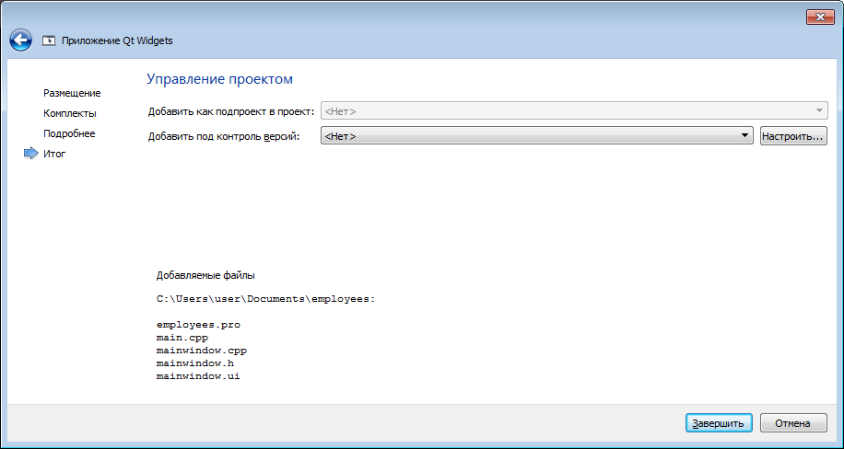

Текст отредактированного pro-файла для проекта с именем employees (employees.pro) приведен ниже. Строка QT += sql нужна для того, чтобы приложение могло использовать модуль QtSql.
#-------------------------------------------------
#
# Project created by QtCreator 2018-03-25T18:58:25
#
#-------------------------------------------------

QT += core gui sql

greaterThan(QT_MAJOR_VERSION, 4): QT += widgets

TARGET = employees
TEMPLATE = app

# The following define makes your compiler emit warnings if you use
# any feature of Qt which has been marked as deprecated (the exact warnings
# depend on your compiler). Please consult the documentation of the
# deprecated API in order to know how to port your code away from it.
DEFINES += QT_DEPRECATED_WARNINGS

# You can also make your code fail to compile if you use deprecated APIs.
# In order to do so, uncomment the following line.
# You can also select to disable deprecated APIs only up to a certain version of Qt.
#DEFINES += QT_DISABLE_DEPRECATED_BEFORE=0x060000 # disables all the APIs deprecated before Qt 6.0.0

SOURCES += \
main.cpp \
mainwindow.cpp

HEADERS += \
mainwindow.h

FORMS += \
mainwindow.ui

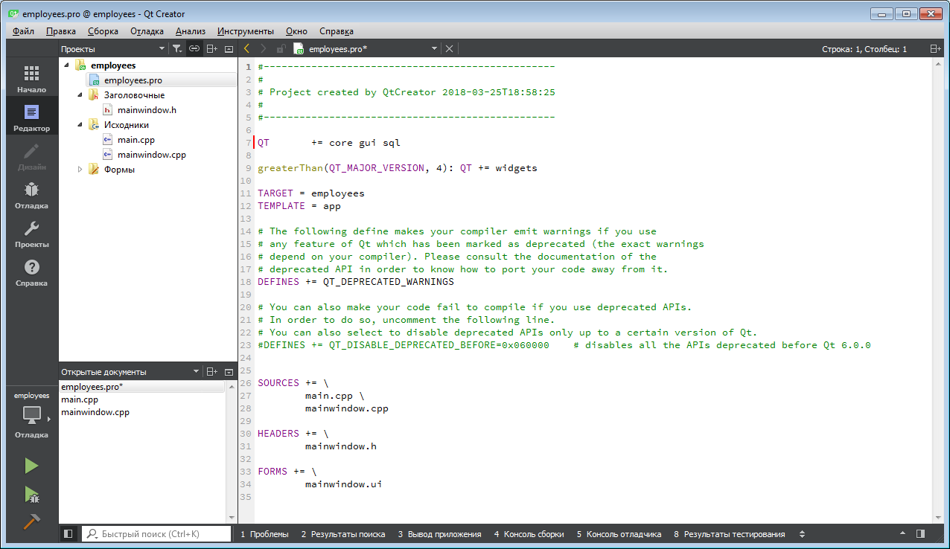

№ 2 Проектирование интерфейса пользователя
Главное окно приложения:
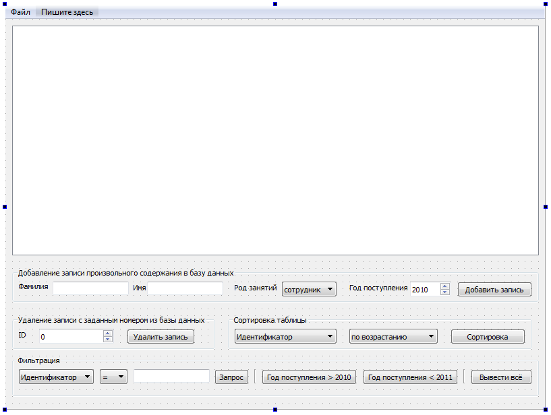
Его образуют элементы:
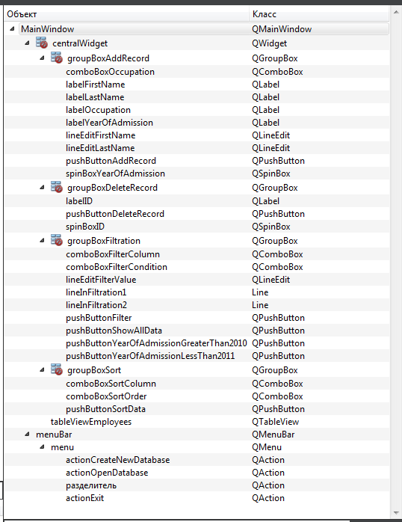

№ 3 Редактирование файла mainwindow.h для работы с базой данных

#ifndef MAINWINDOW_H
#define MAINWINDOW_H

#include <QMainWindow>
#include <QtSql>

namespace Ui {
class MainWindow;
}

class MainWindow : public QMainWindow
{
Q_OBJECT

public:
explicit MainWindow(QWidget *parent = 0);
~MainWindow();

private slots:
void on_actionCreateNewDatabase_triggered();

void on_actionOpenDatabase_triggered();

void on_actionExit_triggered();

void on_pushButtonAddRecord_clicked();

void on_pushButtonDeleteRecord_clicked();

void on_pushButtonShowAllData_clicked();

void on_pushButtonSortData_clicked();

void on_pushButtonFilter_clicked();

void on_pushButtonYearOfAdmissionGreaterThan2010_clicked();

void on_pushButtonYearOfAdmissionLessThan2011_clicked();

private:
Ui::MainWindow *ui;

static const QString fileDialogFilterString;

QSqlDatabase m_db; // объект базы данных.
QSqlQuery *query; // указатель на запрос.
QSqlTableModel *model; // указатель на таблицу данных в приложении.

void initAppWithDatabaseFile(const QString &dbFileFullPath);
void connectToDatabase(const QString &dbName = QString("db"));
void createModel();
void setUserInterfaceEnabled(bool isEnanbled);
};

#endif // MAINWINDOW_H

№ 4 Редактирование файла mainwindow.cpp для работы с базой данных

#include "mainwindow.h"
#include "ui_mainwindow.h"
#include <QFileDialog>
#include <QMessageBox>

const QString MainWindow::fileDialogFilterString = tr("SQLite Database Files (*.sqlite3 *.sqlite *.db *.db3 *.sl3 *.s3db *.sdb *.sqlite2 *.db2 *.sl2 *.s2db)");

MainWindow::MainWindow(QWidget *parent) :
QMainWindow(parent),
ui(new Ui::MainWindow)
{
ui->setupUi(this);
setUserInterfaceEnabled(false);
}

MainWindow::~MainWindow()
{
delete ui;

delete query;
delete model;
}

// Метод показывающий диалоговое окно для выбора файла для новой базы данных:
void MainWindow::on_actionCreateNewDatabase_triggered()
{
QString dbFileFullPath = QFileDialog::getSaveFileName(this, tr("Save SQLite Database File"), "", MainWindow::fileDialogFilterString);
initAppWithDatabaseFile(dbFileFullPath);
}

// Метод показывающий диалоговое окно для выбора файла для открытия созданной ранее базы данных:
void MainWindow::on_actionOpenDatabase_triggered()
{
QString dbFileFullPath = QFileDialog::getOpenFileName(this, tr("Open SQLite Database File"), "", MainWindow::fileDialogFilterString);
initAppWithDatabaseFile(dbFileFullPath);
}

void MainWindow::initAppWithDatabaseFile(const QString &dbFileFullPath) {
qDebug() << "dbFileFullPath=" << dbFileFullPath;
if (dbFileFullPath.isEmpty()) return;
connectToDatabase(dbFileFullPath);
createModel();
setUserInterfaceEnabled(true);
}

// Метод для создания новой базы данных или открытия созданной ранее:
void MainWindow::connectToDatabase(const QString &dbName)
{
m_db = QSqlDatabase::addDatabase("QSQLITE"); // соединение объекта базы данных с СУБД.
m_db.setDatabaseName(dbName); // определение имени базы данных.
if (!m_db.open()) // проверка на ошибку при открытии или создании базы данных.
throw "Can't open database!";
query = new QSqlQuery(m_db); // создание объекта для запроса.
if (!m_db.tables().contains("employees")) // если в базе не существует таблица employees
{ // то создание таблицы employees:

qDebug() << "В базе не существует таблица employees!";

query->clear(); // очистка запроса.

qDebug() << "Создание таблицы employees:" <<
query->exec("CREATE TABLE employees(" \
" id INTEGER PRIMARY KEY NOT NULL, /* идентификатор */" \
" last_name TEXT, /* фамилия */" \
" first_name TEXT, /* имя */" \
" occupation TEXT, /* род занятий (сотрудник, студент) */" \
" year_of_admission INTEGER /* год поступления */" \
");"); // исполнение запроса на добавление записи.
}
}

void MainWindow::createModel()
{
model = new QSqlTableModel(this, m_db); // создание редактируемой модели базы данных.

model->setTable("employees"); // создание модели таблицы employees.
model->select(); // заполнение модели данными.

// Выбор стратегии сохранения изменений в базе данных:
model->setEditStrategy(QSqlTableModel::OnFieldChange); // сохранение происходит при переходе к другому полю.

ui->tableViewEmployees->setModel(model); // соединение модели и ее табличного представления в форме.

model->setHeaderData(0, Qt::Horizontal, tr("Код"));
model->setHeaderData(1, Qt::Horizontal, tr("Фамилия"));
model->setHeaderData(2, Qt::Horizontal, tr("Имя"));
model->setHeaderData(3, Qt::Horizontal, tr("Род занятий"));
model->setHeaderData(4, Qt::Horizontal, tr("Год поступления"));
}

// Метод для выхода из программы:
void MainWindow::on_actionExit_triggered()
{
QCoreApplication::quit();
// QApplication::quit(); // QApplication наследник QCoreApplication.
}

// Метод для "включения" пользовательского интерфейса:
void MainWindow::setUserInterfaceEnabled(bool isEnanbled) {
ui->tableViewEmployees->setEnabled(isEnanbled);
ui->groupBoxAddRecord->setEnabled(isEnanbled);
ui->groupBoxDeleteRecord->setEnabled(isEnanbled);
ui->groupBoxSort->setEnabled(isEnanbled);
ui->groupBoxFiltration->setEnabled(isEnanbled);
}

// Метод для добавления записи произвольного содержания в базу данных:
void MainWindow::on_pushButtonAddRecord_clicked()
{
query->clear();
query->prepare("SELECT MAX(e.id) AS 'number_of_employees' FROM employees AS 'e';");
query->exec();
if (!query->isActive())
QMessageBox::warning(this, tr("Database Error"), query->lastError().text());
query->next();
QString id = QString::number(query->value(0).toInt() + 1);

QString lastName = ui->lineEditLastName->text();
QString firstName = ui->lineEditFirstName->text();
QString occupation = ui->comboBoxOccupation->currentText();
QString yeaOfAdmission = ui->spinBoxYearOfAdmission->text();
qDebug() << "идентификатор=" << id << "фамилия=" << lastName << " имя=" << firstName << " род_занятий=" << occupation << " год_поступления=" << yeaOfAdmission;

if (id.isEmpty() || lastName.isEmpty() || firstName.isEmpty() || occupation.isEmpty() || yeaOfAdmission.isEmpty())
return;

query->clear();

qDebug() << "Добавление строки:" <<
query->prepare("INSERT INTO employees(id, last_name, first_name, occupation, year_of_admission) " \
"VALUES(:id, :last_name, :first_name, :occupation, :year_of_admission)");
query->bindValue(":id", id);
query->bindValue(":last_name", lastName);
query->bindValue(":first_name", firstName);
query->bindValue(":occupation", occupation);
query->bindValue(":year_of_admission", yeaOfAdmission);
query->exec();

model->select(); // наполнить модель данными из таблицы, учитывая условия фильтрации и сортировки.
}

// Метод для удаление записи с заданным номером из базы данных:
void MainWindow::on_pushButtonDeleteRecord_clicked()
{
if (ui->spinBoxID->text().isEmpty())
return;

QString id = ui->spinBoxID->text();

query->clear();

qDebug() << "Удаление строки:" <<
query->exec(QString("DELETE FROM employees WHERE id = %1;").arg(id));

model->select(); // наполнить модель данными из таблицы, учитывая условия фильтрации и сортировки.
}

// Метод для просмотра содержимого всей базы данных:
void MainWindow::on_pushButtonShowAllData_clicked()
{
model->setFilter("");
model->select(); // наполнить модель данными из таблицы, учитывая условия фильтрации и сортировки.
}

// Метод для просмотра содержимого базы данных с сортировкой:
void MainWindow::on_pushButtonSortData_clicked()
{
Qt::SortOrder order;
switch (ui->comboBoxSortOrder->currentIndex()) {
case 0: order = Qt::AscendingOrder; break;
case 1: order = Qt::DescendingOrder; break;
default: break;
}
model->setSort(ui->comboBoxSortColumn->currentIndex(), order);
model->select(); // наполнить модель данными из таблицы, учитывая условия фильтрации и сортировки.
}

// Метод для вывода результатов на выборку (фильтрация):
void MainWindow::on_pushButtonFilter_clicked()
{
QString filterString, columnName, comparisonSign, filterValue;

switch (ui->comboBoxFilterColumn->currentIndex()) {
case 0:
columnName = "id";
filterValue = ui->lineEditFilterValue->text();
break;
case 1:
columnName = "last_name";
filterValue = QString("'%1'").arg(ui->lineEditFilterValue->text());
break;
case 2:
columnName = "first_name";
filterValue = QString("'%1'").arg(ui->lineEditFilterValue->text());
break;
case 3:
columnName = "occupation";
filterValue = QString("'%1'").arg(ui->lineEditFilterValue->text());
break;
case 4:
columnName = "year_of_admission";
filterValue = ui->lineEditFilterValue->text();
break;
default:
break;
}

switch (ui->comboBoxFilterCondition->currentIndex()) {
case 0: comparisonSign = "="; break;
case 1: comparisonSign = "!="; break;
case 2: comparisonSign = "<"; break;
case 3: comparisonSign = "<="; break;
case 4: comparisonSign = ">"; break;
case 5: comparisonSign = ">="; break;
default: break;
}

filterString = QString("%1%2%3").arg(columnName, comparisonSign, filterValue);
qDebug() << "Фильтр:" << filterString;
model->setFilter(filterString);
model->select(); // наполнить модель данными из таблицы, учитывая условия фильтрации и сортировки.
}

// Методы для вывода результатов двух запросов на выборку (фильтрация):

// Запрос № 1:
void MainWindow::on_pushButtonYearOfAdmissionGreaterThan2010_clicked()
{
model->setFilter("year_of_admission > 2010");
model->select(); // наполнить модель данными из таблицы, учитывая условия фильтрации и сортировки.
}

// Запрос № 2:
void MainWindow::on_pushButtonYearOfAdmissionLessThan2011_clicked()
{
model->setFilter("year_of_admission < 2011");
model->select(); // наполнить модель данными из таблицы, учитывая условия фильтрации и сортировки.
}

№ 5 Сборка и тестирование приложения

Открытие файла mydb.sqlite3 с базой данных из лабораторной работы № 6 через пункт меню Файл → Открыть созданную ранее базу данных…
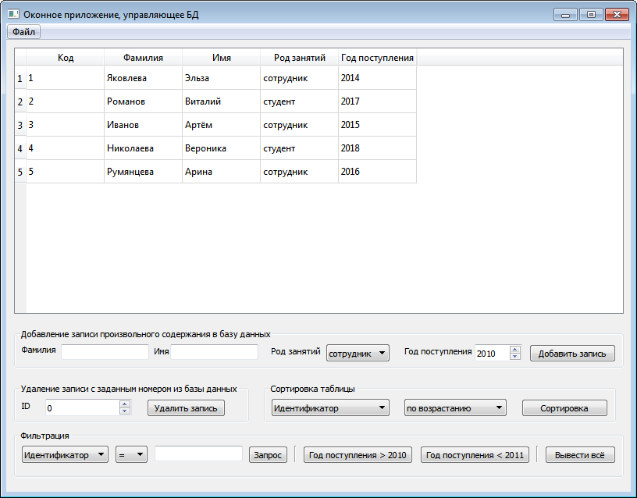

Добавление новой записи в базу данных:
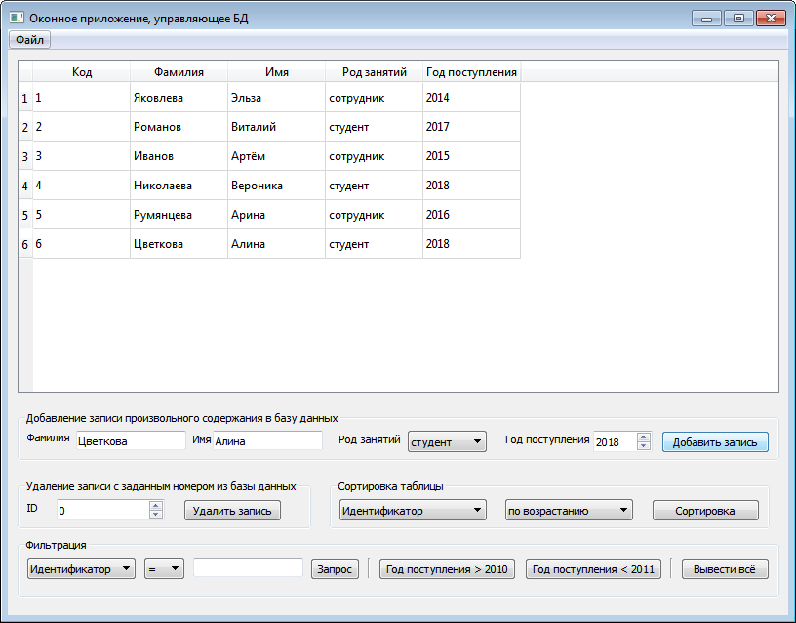
Удаление записи с заданным идентификатором из базы данных:
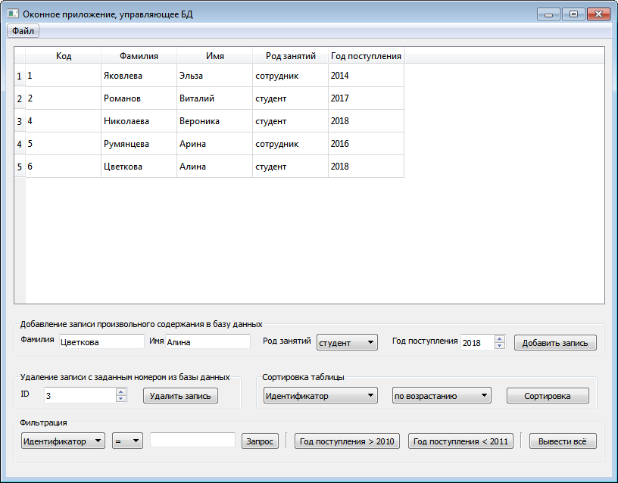

Фильтрация по роду занятий:

Просмотр содержимого всей базы данных:
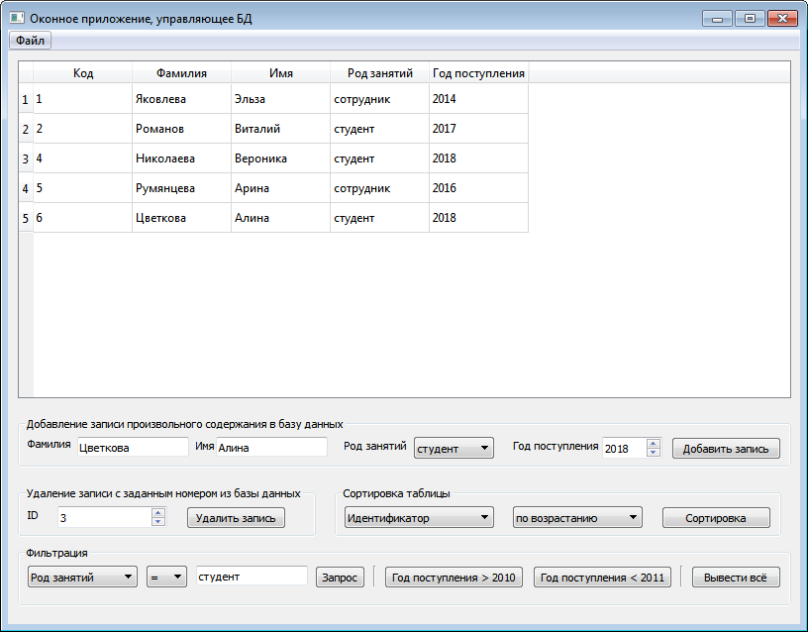

Сортировка по имени, по возрастанию:
